**2020-2021 EĞİTİM ÖĞRETİM YILI ………………………………. ORTAOKULU FEN BİLİMLERİ DERSİ 7. SINIF 2. DÖNEM 1. BEP YAZILISI**

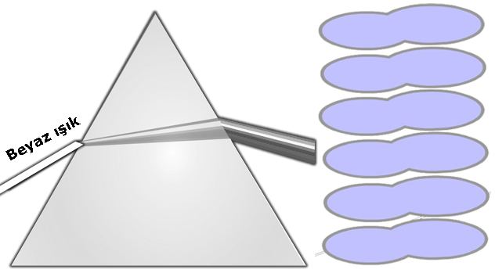**A. Beyaz ışığın bir ışık prizmasında kırılmasıyla oluşan renkleri sırası ile yazınız.( 24 Puan )**

**B. Aşağıdaki ayna çeşitlerinin adını yazınız gösterimlerden hangisi doğrudur? ( 10 puan )**

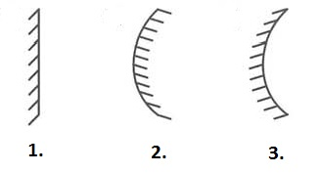

**C. Aşağıdaki doğru yanlış sorularını cevaplayınız.( 16 Puan )**

( ) Maddenin en küçük yapı birimine atom denir.

( ) Mercimek çorbası bir karışımdır.

( ) Güneşten gelen ışığın için de tek bir renk vardır.

( ) Siyah renkli cisimler üzerine düşen ışığın tamamını soğurur.

( ) Elementler semboller ile gösterilir.

( ) Bileşikler formüller ile gösterilir.

( ) En büyük ışık kaynağımız güneştir.

( ) Karışımlar belirli oranlarda birleşerek oluşur.

**D. Aşağıda tabloda verilen elementlerin sembollerini yazınız. ( 30 Puan )**

|  |  |
| --- | --- |
| Hidrojen |  |
| Oksijen |  |
| Karbon |  |
| Alüminyum |  |
| Sodyum |  |
| Argon |  |
| Helyum |  |
| Magnezyum |  |
| Klor |  |
| Flor |  |

**E. aşağıdaki soruları cevaplayınız. ( 20 puan )**

**1. **

**2. **

**3.** 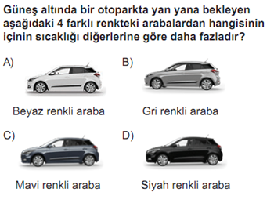

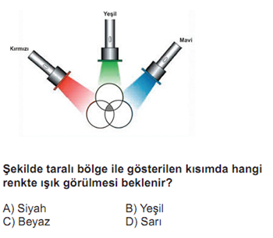**4.**

BAŞARILAR



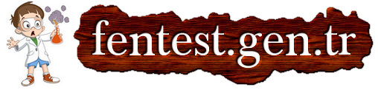

Daha fazla yazılı sorusu ve evraka [**https://www.facebook.com/groups/fenkurdu**](https://www.facebook.com/groups/fenkurdu)

Öğretmen grubumuzdan ulaşabilirsiniz.

